خاستگاه سبك زندگي

17 تيرماه 1393

# سبك زندگي

سبك زندگي اصطلاحي نيست كه سابقه زيادي در زبان فارسي داشته باشد. ترجمه‌اي از Lifestyle انگليسي‌ست كه به زبان ما راه يافته. اين اصطلاح در زبان مبدأ نيز بيش از 70 سال عمر ندارد[1].

هنگامي كه به لغتنامه‌ها مراجعه نماييم، با چنين توصيفاتي از اين واژه در زبان انگليسي مواجه مي‌شويم:

Oxford: The way in which a person lives[2]

Cambridge: someone's way of living ; the things that a person or particular group of people usually do[3]

Merriam-webster: the typical way of life of an individual, group, or culture[4]

Business dictionary: A way of living of individuals, families (households), and societies, which they manifest in coping with their physical, psychological, social, and economic environments on a day-to-day basis. Lifestyle is expressed in both work and leisure behavior patterns and (on an individual basis) in activities, attitudes, interests, opinions, values, and allocation of income. It also reflects people's self image or self concept; the way they see themselves and believe they are seen by the others. Lifestyle is a composite of motivations, needs, and wants and is influenced by factors such as culture, family, reference groups, and social class. The analysis of consumer life styles (called psychographics) is an important factor in determining how consumers make their purchase decisions.[5]

سبك زندگي روشي‌ست كه **يك فرد** زندگي مي‌كند. روش زندگي فرد. آن‌چه يك فرد يا **يك گروه** از مردم **معمولاً** انجام مي‌دهند. شيوه نمونه زندگي يك فرد، گروه يا **فرهنگ**. يك روش از زندگي افراد، **خانواده‌**ها و **جامعه‌**ها كه منطبق بر محيط **طبيعي**، محيط **رواني**، محيط **اجتماعي** و محيط **اقتصادي** آن‌ها بر پايه زندگي **روزمره** است.

سبك زندگي هم در الگوهاي رفتاري **كار** و هم در الگوهاي رفتاري **فراغت** خود را نشان مي‌دهد و در **فعاليت‌**ها، **برخورد**ها، **علاقه‌مندي**‌ها، **نظرات**، **ارزش‌**ها و **اختصاص درآمد**.

سبك زندگي بازتاب **تصور** و تصويري‌ست كه افراد **از خود** دارند؛ روشي كه خود را مي‌بينند و باور دارند توسط ديگران ديده مي‌شوند.

سبك زندگي تركيبي از **انگيزش**‌ها، **نياز**ها و **خواسته**‌هاست كه تحت نفوذ عواملي، چون: **فرهنگ**، **خانواده**، **گروه‌هاي مرجع** و **طبقه اجتماعي** شكل گرفته است.

سايكوگرافي، تحليل **سبك زندگي مصرف‌كنندگان** كالاها، يكي از عوامل مهم در تعيين چگونگي تصميم گرفتن مصرف‌كنندگان در خريد است.

# الگوها در زندگي

در تعريف‌هايي كه از سبك زندگي شده است، به روشني رد پاي الگوها ديده مي‌شود. سبك زندگي در يك كلمه **الگوي انتخاب** است. اين انتخاب مي‌تواند در حوزه اعتقادات باشد كه ارزش‌ها را شكل دهد، در حوزه برخورد، تا روابط اجتماعي بسازد، در حوزه و قلمرو فعاليت‌ها كه داخل شود، كار و فراغت را مشحون مي‌كند. وقتي با بازار كالا مواجه مي‌شود، شيوه گزينش كالا و خدمات را معنا مي‌نمايد.

الگوي انتخاب نياز به الگو دارد. در اين عبارت الگوي اول را دروني و الگوي دوم را بيروني تصور نماييد، الگوي اول را روش انتخابي كه هر فرد دارد و الگوي دوم را گزينه‌هاي پيش‌رو كه از آن تبعيّت مي‌نمايد.

در تعريف سبك زندگي از گروه‌هاي مرجع سخن به ميان آمده است، از فرهنگ، از خانواده، از جامعه. تمام عناصري كه در فرد نفوذ دارند و وي را تحت تأثير قرار مي‌دهند. هر فرد معمولاً الگوي انتخاب خود را از الگوهايش اخذ مي‌نمايد. **الگوهاي اجتماعي** و اسوه‌ها، اسطوره‌ها و قهرمان‌ها، نخبگان و اليت‌ها در جامعه.

# دليل رجوع به الگو

اما چرا انسان به سراغ الگو مي‌رود؟ چرا رفتارهاي خود را خود نمي‌سنجد و گزينه‌ها را خود نمي‌چيند؟ چرا مهار انتخاب را خود به دست نمي‌گيرد و لجام آن را به الگوها مي‌سپارد؟!

ظاهراً دليل آن را بايد در **كيفيت** دانست،‌ در اعتماد، در دانش، در توانمندي. شايد هم در مشابه‌سازي و **پذيرش اجتماعي**.

روشن است كه وقتي فرد مشابه ديگران رفتار نمايد، به آنان شبيه مي‌شود و در شباهت، كمتر در خطر هجمه قرار مي‌گيرد. انسان‌ها وقتي به هم شبيه‌ترند، در پوشش، در خوراك، در رفتار، در گفتار، ظاهراً بيشتر به هم اعتماد دارند و كمتر دچار اضطراب و ترس مي‌گردند.

اما اگر چنين است، چرا بايد به گروه‌هاي مرجع رجوع نمايند؟! اگر صرفاً مشابه بودن هدف است، به همسايه‌ها هم كفايت مي‌كند. توجه افراد به الگوها بايد دليل ديگري داشته باشد. الگوها، همه‌شان،‌ از افسانه‌ها گرفته تا رهبران اجتماعي و نخبگان، ورزشكاران و بازيگران، همه‌شان چه ويژگي مشتركي دارند كه مرجع‌شان در سبك زندگي مي‌نمايد؟! آري، موفقيت! شهرت شاخص موفقيت است و اين افراد همگي در نظر مقلّدان افراد موفق به شمار مي‌روند. اما پاسخ سؤال روشن نشد، چرا انسان‌ها در انتخاب خود به سراغ **افراد موفق** مي‌روند؟!

كيفيت انتخاب را هم اگر ملاك بدانيم،‌ دليل اولي كه ذكر شد. اين‌كه افراد بخواهند در انتخاب خود بهترين گزينه را برگزينند و از اين رو، به سراغ افراد موفق مي‌روند، افرادي كه به نظر مي‌رسد انتخاب‌هاي با كيفيت و درستي داشته‌اند كه به موفقيت دست يازيده‌اند، باز هم با يك پرسش مهم روبه‌رو خواهيم بود: چه چيز انسان را به سوي **ارتقاء كيفيت انتخاب** سوق مي‌دهد؟!

پاسخ شايد در خاستگاه رفتار باشد. انسان رفتارهاي خود را به چه انگيزه‌اي انجام مي‌دهد؟! اصلاً انگيزش‌ها از كجا حاصل مي‌شوند و چگونه به شوق بدل شده و به فعل منجر مي‌گردند؟!

انسان انتخاب را به اين دليل انجام مي‌دهد كه نقص و كمبودي در خود حسّ مي‌كند كه آن انتخاب مي‌تواند آن را رفع نمايد. ريشه هر فعل بشري در يك **نياز** است. نيازي كه با آن فعل بناست برطرف گردد، يا حداقل فاعل اين‌طور قلمداد كرده است. يافتن بهترين روش ارضاي نيازهاي بشر، وي را به تقليد از گروه‌هاي مرجع در الگوهاي رفتاري سوق مي‌دهد.

# خاستگاه نيازها

نيازها از كجا مي‌آيند؟! انسان چطور پي به نقص و ضعفي در خود مي‌برد كه با انضمام رفتاري خاصّ گمان مي‌كند برطرف مي‌گردد.

نظريه‌هاي مشهور در اين باب معمولاً از اصطلاحات «لذّت»، «شوق»، «سرور» استفاده مي‌نمايند. حالتي در انسان پديد مي‌آيد كه در پي آن ميل به عمل پيدا مي‌كند. هر طايفه‌اي از دانشمندان رفتارشناس، از فلاسفه گرفته تا عرفا، از روانشناسان تا جامعه‌شناسان، از متكلمين تا علماي علم اخلاق، نامي براي اين حال دروني برگزيده‌اند و با آن نام به آن حال اشاره كرده‌اند. حالي در انسان كه **ميل** به رفتار در وي پديد مي‌آورد. ما با تعبير **لذّت** از آن ياد مي‌كنيم.

**لذّت** طبيعتاًً يك نقيض هم دارد، زماني كه انسان فاقد لذّتي خاصّ باشد، گرفتار نوعي غم است، نوعي ضعف كه معمولاً با اصطلاح درد و **ألم** از آن ياد مي‌شود.

انسان با حسّ ألم متوجه مي‌شود كه نيازي دارد و بايد آن را برطرف كند. اما صرف برطرف شدن آن به صورت حداقلي براي وي كفايت نمي‌نمايد، بلكه هر چه كيفيت ارضاي اين نياز بهتر باشد، لذّت بيشتري را نصيب وي مي‌نمايد. لذا ظاهراً به همين دليل است كه به سراغ افراد موفق مي‌رود و از آن‏ها تبعيّت مي‌كند و نوعي سبك زندگي را برمي‌گزيند، الگويي براي انتخاب‌هاي خود در تمام دايره حيات.

# فهرست نيازها

اين نيازها چه هستند؟! نيازهايي كه انسان از نبودشان احساس ألم مي‌نمايد و از داشتن‌شان لذّت مي‌برد، به قدري كه وي را به تحرّك وامي‌دارند و به سوي عمل و فعل سوق مي‌دهند، به قدري كه اگر فاقد آن باشد رنج مي‌كشد و اين رنج وي را به سمت بيماري مي‌كشد و دچار كاستي در عملكرد مي‌گردد؟!

در اين مقوله نيز نظريات مختلفي وجود دارد. دانشمندان هر علمي به دستاوردي رسيده‌اند. علماي روانشناسي رشد هرم مازلو را پذيرفته‌اند و كارشناسان مديريت آن را مبناي استخدام قرار داده‌اند:

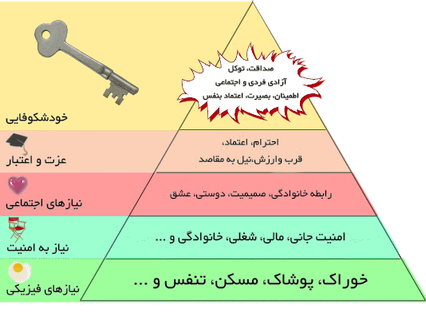

و نيازهاي انسان را در پنج طبقه بيان نموده‌اند[6]:

1. **نيازهاي زيستي**(Physiological Needs): در اوج سلسله مراتب قرار دارند. تا زمانيكه قدري ارضا گردند، بيش‌ترين تأثير را بر رفتار فرد دارند. نيازهاي زيستي نيازهاي آدمي براي حيات خودند؛ خوراك، پوشاك و مسكن. تا زماني كه نيازهاي اساسي براي فعاليت‌هاي بدن به حد كافي ارضاء نشده‌اند، عمده فعاليت‌هاي شخص احتمالاً در اين سطح بوده و بقيه نيازها انگيزش كمي ايجاد خواهد كرد.

2. **نيازهاي ايمني و تأمين**(Security/Safety): نياز به رهايي از وحشت، تأمين جاني و عدم محروميت. به عبارت ديگر نياز به حفاظت از خود در زمان حال و آينده را شامل مي‌شود.

3. **نيازهاي اجتماعي**(Social Needs): احساس تعلق و محبّت. انسان موجودي اجتماعي است و هنگامي كه نيازهاي اجتماعي اوج مي‌گيرد، آدمي براي روابط معني‌دار با ديگران سخت مي‌كوشد.

4. **احترام**(Esteem Needs): قبل از هر چيز نسبت به خود. سپس قدر و منزلتي كه توسط ديگران براي فرد حاصل مي‌شود. اگر آدميان نتوانند نياز خود به احترام را از طريق رفتار سازنده برآورند، ممكن است براي ارضاي نياز جلب توجه و مطرح شدن، به رفتار خرابكارانه يا نسنجيده متوسل شوند.

5. **خودشكوفايي**(Self–Actualization Needs): شكوفا كردن تمامي استعدادهاي پنهان آدمي. اين استعدادها هر چه مي‌خواهد باشد. همان طور كه مازلو بيان مي‌دارد: «آنچه آن‌سان مي‌تواند باشد، بايد بشود».

پزشكان كه تنها با جسم انسان سروكار دارند فهرست ديگري از نيازها دارند:

1. هوا 2. آب 3. غذا

4. پناهگاه 5. خواب

و پيروان مكتب طب سنّتي فهرستي كه قدمت بخش عمده آن را به يونان باستان مي‌رسانند:

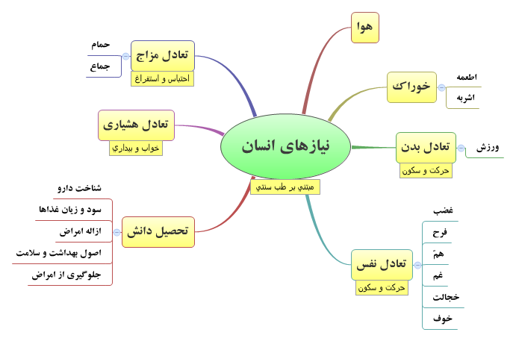

فرويد با تعبير نيازها به غرايز آن را در دو دسته اصلي قرار مي‌دهد7:

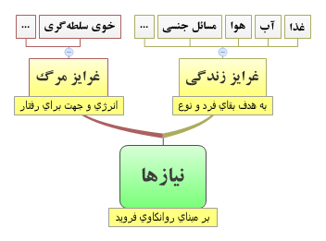

پيش از آن‏كه نظريه هرم نيازهاي مازلو به عنوان آخرين دستآورد در شناخت نيازهاي انسان پذيرفته شود، پاره‌اي از روانشناسان فهرست‌هاي مفصل‌تري از نيازها ارائه كردند[7]:

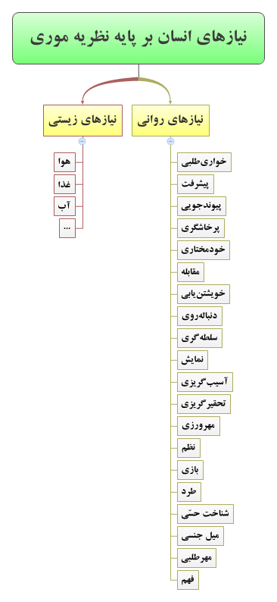

منتقدين به نگرش فروكاهنده نيازهاي انسان به جسم و روان، تلاش نموده‌اند نيازهاي معنوي را نيز فهرست كرده به آن بيافزايند. پاره‌اي آن را در سه محور مختصر نموده‌اند:

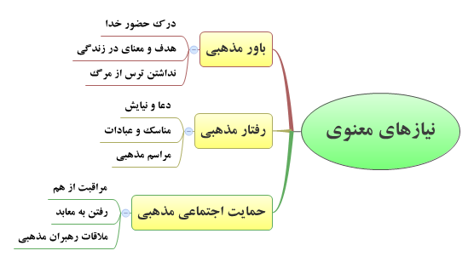

و گروهي ديگر فهرست مفصل‌تري ارائه كردند:

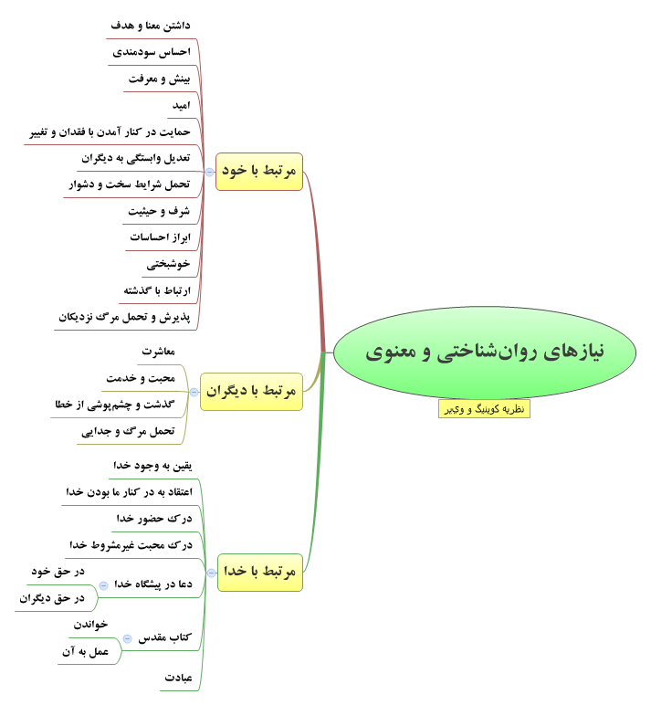

در نهايت كوينيگ سلامت رواني را در ارضاي 14 نياز ذيل خلاصه كرد:

1. نياز به هدف، معنا و اميد در زندگي
2. نياز به فراتر رفتن از اوضاع و شرايط
3. نياز به تحمل فقدان
4. نياز به پيوستگي ساختارهاي دروني و بيروني از طريق حفظ عزّت نفس و يكپارچگي خود و حفظ تعامل اجتماعي و كاركرد شناخت
5. نياز به اعتباريابي و حمايت از رفتارهاي مذهبي
6. نياز به مشغول شدن به رفتارهاي مذهبي
7. نياز به احساس خودارزشمندي
8. نياز به دوستي غيرمشروط
9. نياز به ابراز خشم و اعتراض
10. نياز به احساس اين‌كه خدا در كنار ماست
11. نياز به عشق‌ورزي و خدمت به ديگران
12. نياز به سپاسگزار بودن
13. نياز به بخشيدن و بخشيده شدن
14. نياز به آماده شدن براي مرگ و مردن

اخيراً نيز يك هرم نيازهاي معنوي به صورت تنگاتنگ با هرم مازلو و مرتبط با آن توسط پژوهشگري به نام شجاعي[8] طراحي و در فصلنامه «مطالعات اسلام و روان‌شناسي»[9] به طبع رسيده است كه چنين صورتي دارد:

نظريه ديگري نيز با خاستگاهي فلسفي مطرح شده است كه اندكي در هرم مازلو تغيير ايجاد مي‌نمايد و آن را سازگارتر با ديدگاه متفكّرين مسلمان نشان مي‌دهد10:

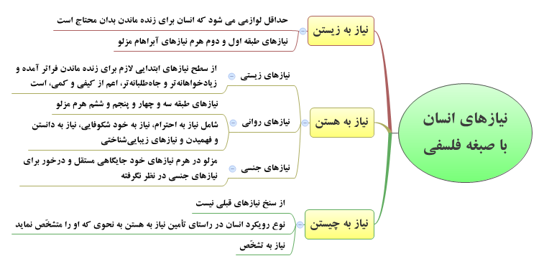

برداشتي از فرمايشات شهيد مطهري(ره) ذكر شده كه چنين نيازهاي انسان را سامان داده است[10]:

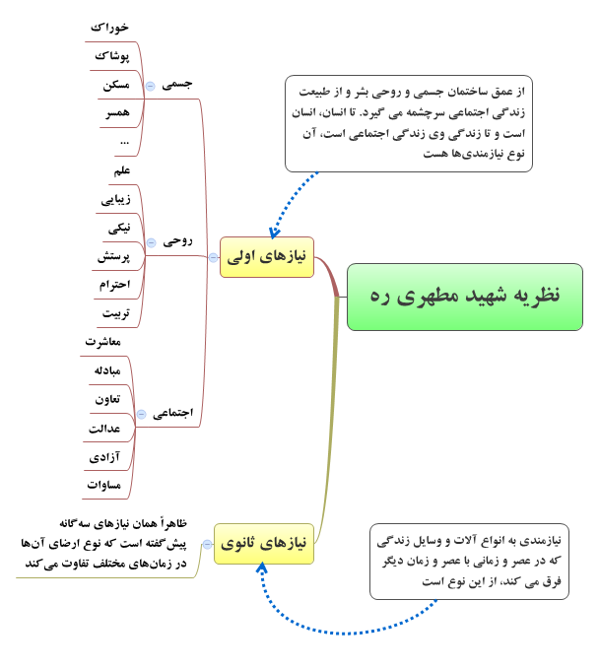

# ثبات يا تغيير؟

پيش از انتخاب يك فهرست مناسب از نيازهاي انسان، با پرسشي مهم مواجه هستيم، وقتي نام دانشمنداني از فرهنگ‌هاي مختلف را در ليست تهيه‌كنندگان اين منابع مشاهده مي‌نماييم: آيا نياز انسان در تمامي فرهنگ‌ها، در تمامي نژادها، در تمامي مكاتب و با تمام ادياني كه وجود دارند، يكي‌ست و تفاوتي ندارد؟! آيا هرم نياز براي تمام آدم‌هاي روي كره زمين يكسان است؟!

در ادامه اين پرسش كه رويكردي «تغايري» دارد، مي‌توان نظر زماني نيز داشت، آيا «تغيير» در نيازها نيز ممكن است؟! آيا مي‌شود پذيرفت يا نپذيرفت كه در طول ده‌ها سال يا صدها سال انسان‌ها تغيير مي‌نمايند و نيازهاي متفاوتي پيدا مي‌كنند و هرم نيازهاي‌شان بايد متفاوت تنظيم شود؟! آيا با بروز فن‌آوري‌هاي جديد و انضمام كاركردهاي آن‌ها به زندگي بشر، تغييري در نيازهاي وي روي نداده است؟! اتفاقي كه در تصوير زير با اندكي مزاح به آن اشاره شده:

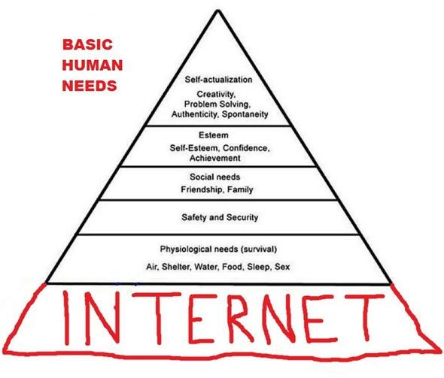

# نتيجه

مسير حركت بسيار ساده است. هنگامي‌كه از سبك زندگي سخن به ميان آيد، لاجرم خاستگاه اين سبك و شيوه، در رفتار فرد مورد سؤال قرار مي‌گيرد. تبعيّت انسان از الگوهاي اجتماعي و نحوه ايجاد ميل در وي براي بروز فعل و عمل عيني ما را به خواسته‌ها و نيازها مي‌كشاند. تا بر سر نيازها به يك قدر مشترك و نظر نهايي نرسيم، صحبت از سبك زندگي شايد غايتي را به ارمغان نياورد.

سيدمهدي موشَّح

يازدهم رمضان‌المبارك سنه 1435

1. http://en.wikipedia.org/wiki/Lifestyle_(sociology)
2. http://www.oxforddictionaries.com/definition/english/lifestyle
3. http://dictionary.cambridge.org/dictionary/british/lifestyle
4. http://www.merriam-webster.com/dictionary/lifestyle
5. http://www.businessdictionary.com/definition/lifestyle.html
6. http://www.pajoohe.com/25513/index.php?Page=definition&UID=30695
7. http://www.ensani.ir/fa/content/21442/default.aspx
8. محمدصادق شجاعي، محقق پژوهشگاه حوزه و دانشگاه
9. فصلنامه مطالعات اسلام و روان‌شناسي، پاييز و زمستان 1386، صص 87-116
10. http://www.magiran.com/npview.asp?ID=2331243